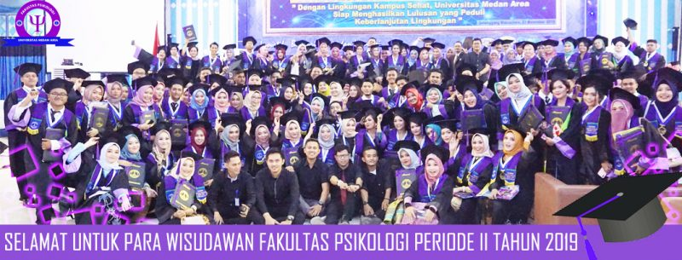

UNIVERSITAS MEDAN AREA GELAR UPACARA WISUDA SARJANA DAN MAGISTER PERIODE II TAHUN 2019

Universitas Medan Area menggelar upacara wisuda Sarjana dan Pascasarjana Periode II Tahun 2019 pada hari sabtu 23 November 2019 bertempatan di Gelanggang Kampus I Universitas Medan Area Jl. Kolam No. 1 Medan Estate.
Dalam kesempatan ini, Rektor UMA Prof. Dr. Dadan Ramdan, M.Eng M.Sc menyampaikan, dalam periode ini Universitas Medan Area meluluskan mahasiswa sarjana dan magister dari 20 program studi berjumlah 681 wisudawan, yang terdiri dari 554 orang lulusan sarjana dan 127 orang program magister. Para wisudawan berasal dari 7 fakultas, yaitu Teknik, Pertanian, Ekonomi dan Bisnis, Hukum , Ilmu Sosial dan Ilmu Politik, Psikologi, Biologi dan Pascasarjana.
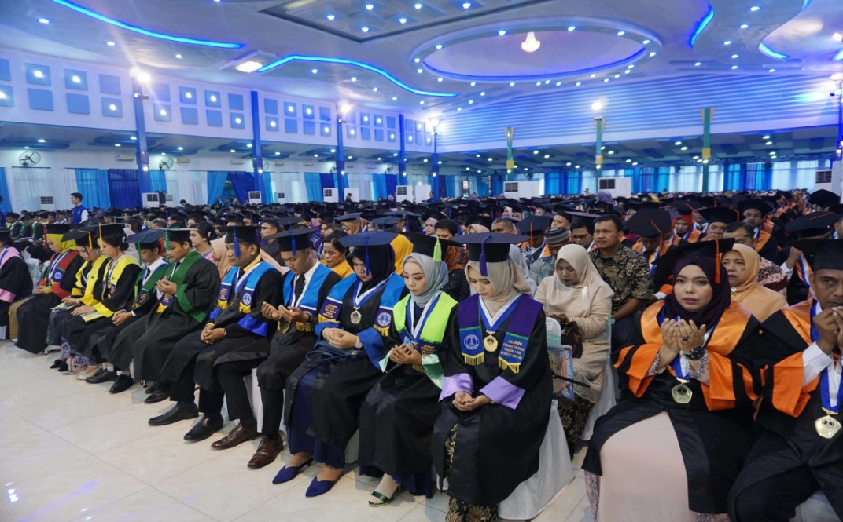
Universitas Medan Area (UMA) telah melaksanakan kerjasama terbaru dengan sejumlah BUMN dalam kegiatan Magang Bersertifikat untuk mahasiswa semester akhir. Program ini telah meluluskan 5 orang mahasiswa.
“Kerja sama itu dilakukan untuk memberikan kemudahan agar mahasiswa UMA memiliki pengalaman di dunia kerja dan sekaligus untuk membuka jalan dalam mendapatkan pekerjaan yang sesuai,” kata Rektor UMA Prof. Dr. Dadan Ramdan M.Eng, M.Sc.
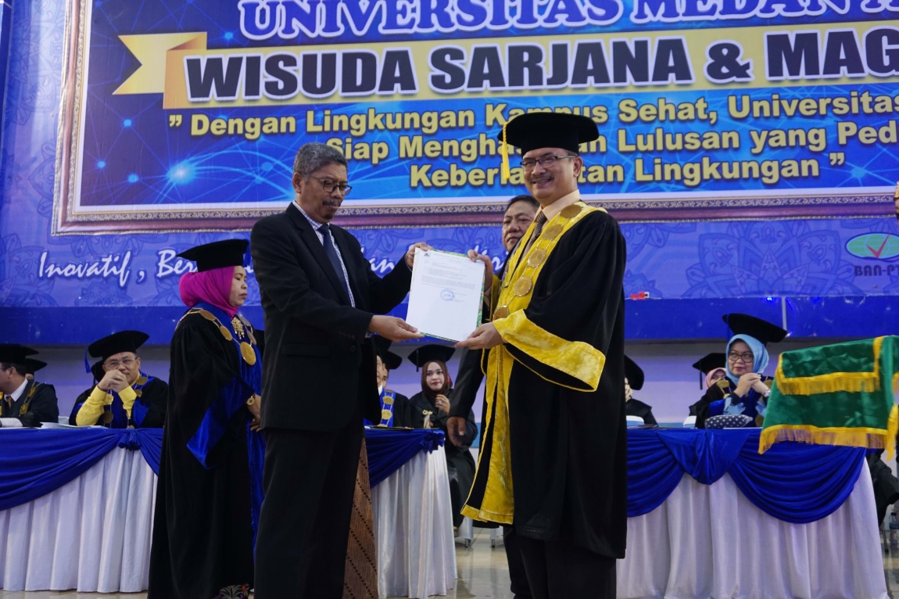
Universitas Medan Area (UMA), kata Rektor menyadari bahwa tantangan ke depan tidak mudah. Dia menyebutkan data statistik tingkat partisipasi angkatan kerja pada Februari 2019 di angka 136 juta orang, atau tumbuh 1,67 persen dibanding tahun sebelumnya. Hal ini menurutnya memperlihatkan tingkat yang tinggi di kalangan tenaga kerja Indonesia.
“Namun, dengan segala daya upaya yang telah sama-sama kita lakukan dan sinergi yang baik di antara kita, tantangan itu dapat menjadi peluang yang positif,” ungkapnya.
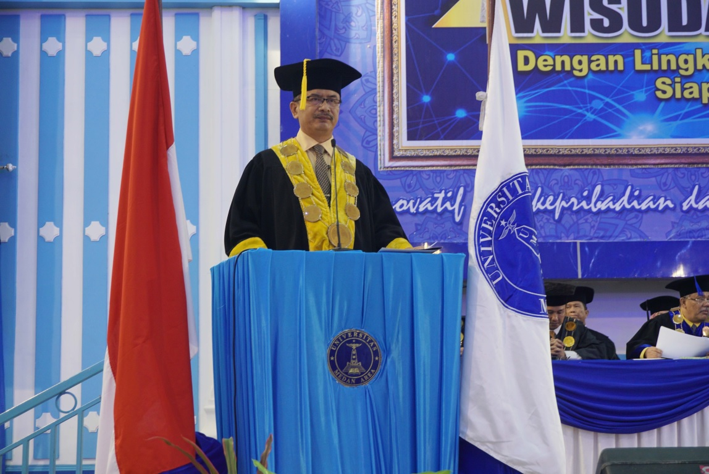
Untuk itu, Rektor meminta lulusan UMA harus mampu mengaplikasikan bidang keahliannya dan memanfaatkan ilmu pengetahuan, teknologi, dan atau seni pada bidangnya dalam penyelesaian masalah. Selain itu alumni juga harus mampu beradaptasi terhadap situasi yang dihadapi.
Pada kesempatan itu rektor menyatakan khusus wisuda kali ini ijazahnya telah memiliki Nomor Ijazah Nasional. Ijazah, transkrip dan Surat Keterangan Pendamping Ijazah serta foto copy yang telah dilegalisir telah ditandatangani dan siap dibagikan mulai Senin,” kata rektor.
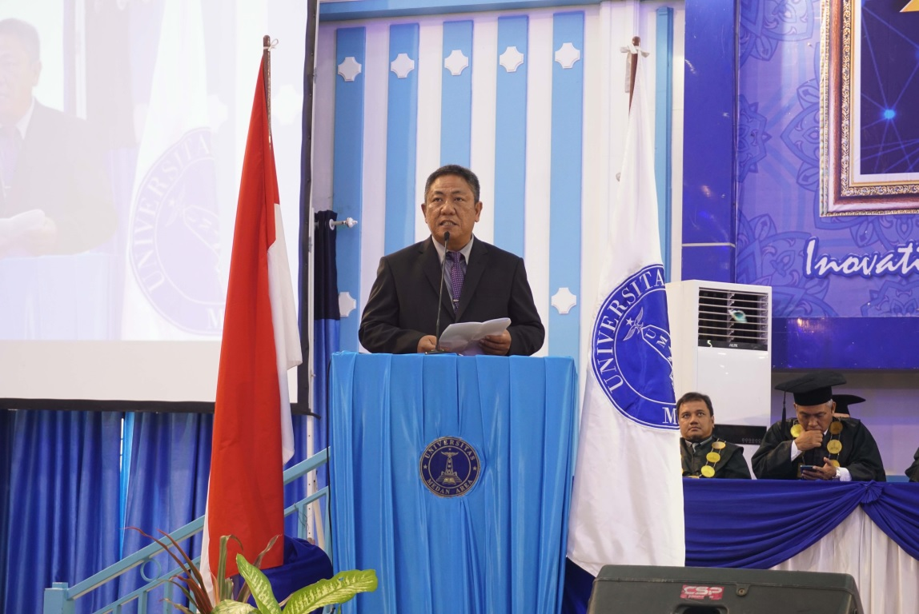
Ketua Yayasan Pendidikan Haji Agus Salim (YPHAS) Drs. H.M. Erwin Siregar MBA menuturkan, pihaknya mendukung akselerasi program kerja universitas dengan membangun gedung perkuliahan di Kampus II Jalan Sei Serayu Medan yang saat ini sedang berjalan. Yayasan juga membangun gedung kuliah bersama di Kampus I dan beberapa laboratorium baru untuk kebutuhan program studi. Di sebelah gedung asrama UMA, yayasan menyediakan lahan kebun percobaan seluas 4 hektare serta juga menyediakan penambahan fasilitas kampus dan sarana olahraga,” ucap Bapak Erwin.
Kepala LLDIKTI Wilayah I Prof. Dr. Dian Armanto M.Pd., MA., M.Sc., Ph.d. menjelaskan selamat kepada wisudawan sarjana dan magister Universitas Medan Area, saya merasa bangga terhadap Universitas Medan Area mahasiswanya paling banyak walaupun di sekitar daerah lingkungan Universitas Medan Area terdapat banyak sekali Universitas-Universitas tetap UMA mahasiswanya paling banyak, dan saya juga bangga Universitas Medan Area telah membuka program Doctor dan satu-satunya perguruan tinggi swasta pertama yang membuka program doctor di Sumatera Utara,” ujarnya.
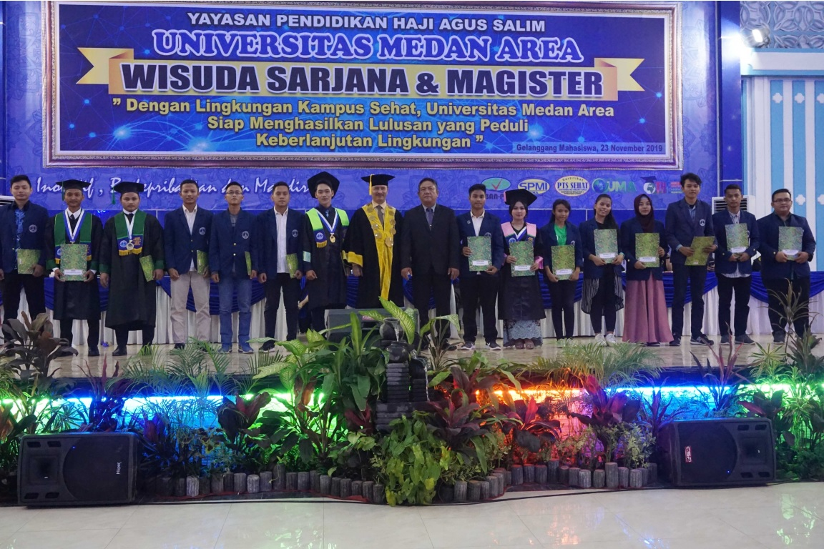
Di sela-sela wisuda, Kepala Lembaga Layanan Pendidikan Tinggi (LLDikti) Wilayah I Prof Dian Armanto menyerahkan SK izin pembukaan Program Doktor Ilmu Pertanian kepada Rektor UMA Prof Dr. Dadan Ramdan M.Eng, M.Sc.
Selain itu, juga ada penyerahan SK Akreditasi A kepada dua prodi, yakni Magister Agribisnis dan S1 Prodi Komunikasi, dan penyerahan apresiasi kepada mahasiswa berprestasi.

